Java环境搭建
OGE支持JDK1.6以上版本，可以自己选择适合的版本进行安装
一、Mac-Java搭建
1.Mac系统自带jdk，可以在终端输入java -version查看其版本。
有需要的可以在以下地址下载JDK8,选择Mac OS X x64
http://www.oracle.com/technetwork/java/javase/downloads/jdk8-downloads-2133151.html
二、Windows-Java搭建
1.下载JDK，这里介绍的是JDK8，JDK8在windows xp下安装有点问题，所以在WIN7下安装
WIN7操作系统有32位和64位，分别要下载对应的JDK8版本
32位：jdk-8u5-windows-i586.exe
64位: jdk-8u5-windows-x64.exe
http://www.oracle.com/technetwork/java/javase/downloads/jdk8-downloads-2133151.html
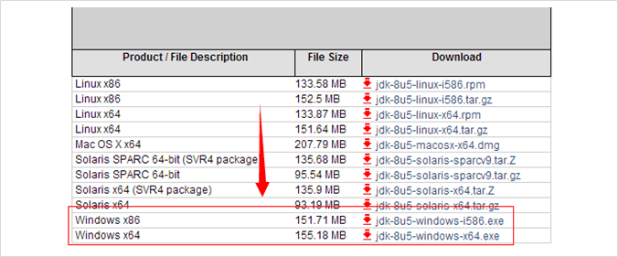
2.安装好jdk和jre后，在“计算机—属性—高级系统设置—高级—环境变量”中，添加JAVA系统变量，在“系统变量”区域新建变量名为“JAVA_HOME”的变量，变量值为JDK的安装路径，如“E：/Java/jdk1.8.0_05”。接着将JAVA_HOME添加到系统变量Path之中，编辑打开系统变量Path，在原有的变量值后添加双引号内的代码“%JAVA_HOME %/bin;”，要注意不能缺少分隔符号。
3.安装配置好JDK后，在CMD命令行窗口中运行JDK命令：javac。其成功的效果如图:
